29 ОКТЯБРЯ – ВСЕМИРНЫЙ ДЕНЬ БОРЬБЫ С ПСОРИАЗОМ. ПСОРИАЗ, КАК С НИМ ЖИТЬ И БОРОТЬСЯ.
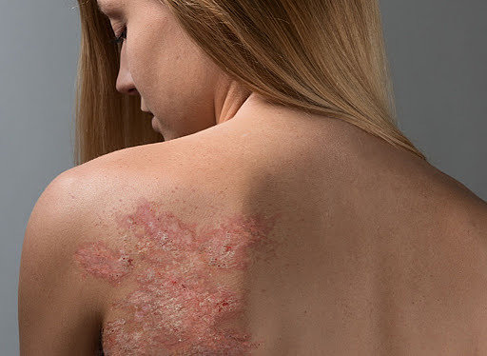
Псориаз – очень древняя болезнь. 2 тысячи лет назад псориаз считался одним из видов проказы, и люди, имеющие эту проблему, изолировались от общества. В настоящее время доказано и достоверно известно: псориаз не заразен.
Псориаз – неинфекционное заболевание, которое проявляется в виде хронического воспаления кожи. Если объяснять очень просто, то кожные клетки обновляются каждые 30 дней. За это время новорожденная клетка проходит путь от нижнего слоя до верхнего. При псориазе все это происходит в 10 раз быстрее, происходит столкновение и накопление клеток.
На сегодняшний день псориаз одна из самых распространенных кожных болезней, которой страдает до 5% населения планеты (в Беларуси 10-20%). В районе ежегодно первично обращаются за помощью чуть меньше 300 пациентов, из них до 20% составляют дети и подростки. Псориаз не различает «полов», им одинаково болеют мужчины и женщины. Обычно псориаз проявляется в юношеском возрасте, пик приходится от 15 до 20 лет. Иногда первые проявления псориаза проявляются в возрасте 50-60 лет. Проявления псориаза сопровождается проявлением сыпи в виде красных пятен, бляшек различных размеров с серебристо-асблестовидными чешуйками. Пациенты предъявляют жалобы на зуд, жжение, раздражение, боль. Псориаз на коже может выглядеть и проявляться по-разному. Излюбленная локализация область колен, локтей. Возникновение заболевания может связано с появлением на коже одного маленького пятна и потом, годами никак не беспокоить, или наоборот, бурно идти высыпаниями по всему телу. Иногда псориаз локализуется исключительно на ладонях рук, пятках ног, паховой области, бывает только на ногтях. Псириатическая эритродермия является одной из наиболее тяжелой форм псориаза. Вся кожи приобретает красный отечный с шелушением вид. Острое воспаление кожи может вызвать нарушение ее терморегуляции и барьерной функции и может привести к летальному исходу. Приблизительно у 30% людей, страдающих псориазом, развивается артрит. Поражаются суставы, что нередко приводит к инвалидизации.
В настоящее время псориаз рассматривается как системное заболевание. В частности отмечается сочетание псориаза с сердечнососудистыми заболеваниями (артериальная гипертензия, поражением клапанов, аритмиями, тромбоэмболиями, острыми нарушениями кровообращения, ишемической болезнью сердца) с заболеваниями печени и почек.
Точный диагноз Вам поставит врач-дерматолог. Специального анализа крови на псориаз или особых диагностических процедур не существует.
Почему появляется псориаз? У современной науки нет ответа. Но пока понятно только одно: это хроническое аутоиммунное заболевание (организм воспринимает кожу в роли агрессора). Пусковым механизмом болезни часто является сильный стресс, перенесенная ангина или эмоциональное напряжение. У лиц с генетической предрасположенностью частоты случаев наблюдается среди членов семьи. Псориаз могут спровоцировать солнечные ожоги, повреждения кожного покрова, прием медикаментов. Люди, болеющие псориазом, могут переживать чувство стыда в связи с внешними проявлениями и страдать. Это может привести к изменению поведения пациентов, следствием чего может быть ожирение, употребление алкоголя, табака.
Лечение псориаза процесс трудоемкий. Уинстон Черчилль всю жизнь боролся с псориазом и обещал установить золотой памятник врачу, который разгадает загадку этого заболевания и найдет действенное лечение. Увы, награда так и нашла своего обладателя. Но утешить Вас может следующий факт: также внезапно, как появилась, так эта болезнь может исчезнуть, причем навсегда. Этот факт я также хочу подтвердить из своего врачебного опыта. Причем эти случаи были не единичны. А именно тогда, когда сразу было назначено комплексное лечение.
Сегодня в терапии этого заболевания существует тысяча различных препаратов, от гормон-витамино-фитосодержащих до инновационных, с высокой стоимостью. В наших условиях также эффективна физиотерапия – УФ-излучение, ПУВА-терапия – лечение ультрафиолетовым лучом определенной длины, которое уничтожает процесс ускоренного деления клетки. Этот метод освоен учреждением здравоохранения «Брестский ОКВД». После острого периода пациенту полезно санаторно-курортное лечение. Единственный в Республике Беларусь санаторий для пациентов с кожной патологией «Березина». Также возможно санаторно-курортное лечение в теплом, морском горном климате (санатории «Ессентуки», «Саки», «Пятигорск»). Неотъемлемая часть лечения – это питание и поведение. Пища должна быть богатой белком (молочные, мясные, растительные продукты), осторожно – красная рыба, исключая употребление острой, соленой, копченой, жареной пищи. Также исключают «цветные» фрукты и овощи.
Отчаяние – самый плохой помощник в лечении. Нужно стараться «уходить» от негатива, регулируя стрессовую ситуацию с помощью рекомендаций врача. Не злоупотреблять алкоголем, исключить курение и без погони за «быстрым» - успех в лечении будет.

УЗ «Дятловская ЦРБ» врач дерматовенеролог Емельянчик В.В.

